Kadastra kartes izkopējums

1.Zemes īpašums “Jaunsermoļi” ar kadastra numurs 6480 008 0009, 3,9 ha platībā

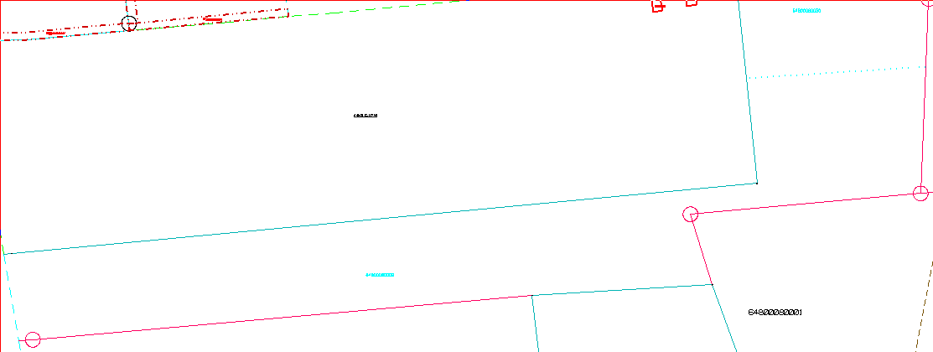

Sagatavoja:

Zemes lietu speciāliste

Sandra PĻAVNIECE

Kadastra informācijas sistēmas izdruka

1.Zemes īpašums „Mazruņņi” ar kadastra Nr. 6478 011 0009, 1,6 ha platībā

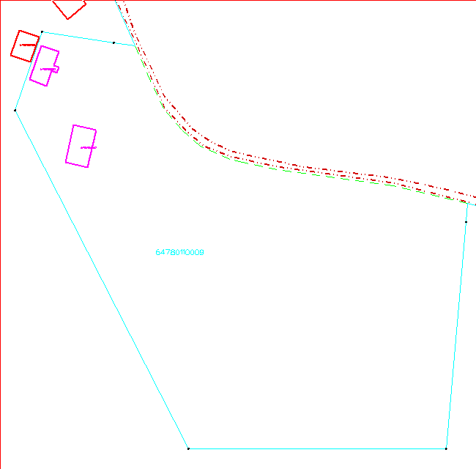

Sagatavoja:

Zemes lietu speciāliste

Sandra PĻAVNIECE

Kadastra informācijas sistēmas izdruka

1.Zemes īpašums „Cvībeļi” ar kadastra Nr. 6478 022 0119, 6, 5 ha platībā

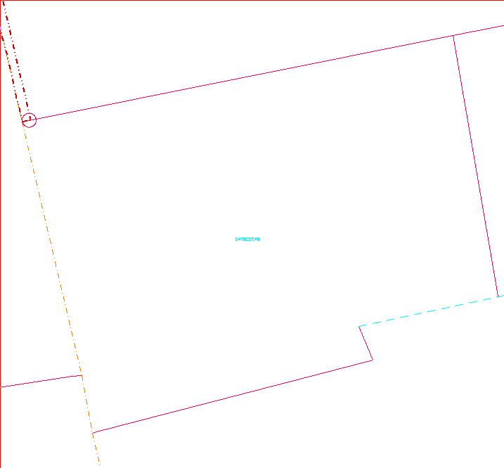

Sagatavoja:

Zemes lietu speciāliste

Sandra PĻAVNIECE